【大吉國中本土語言特色】
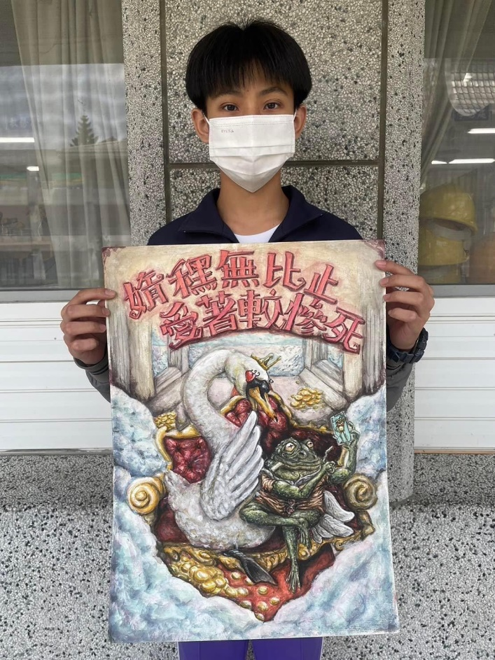 | 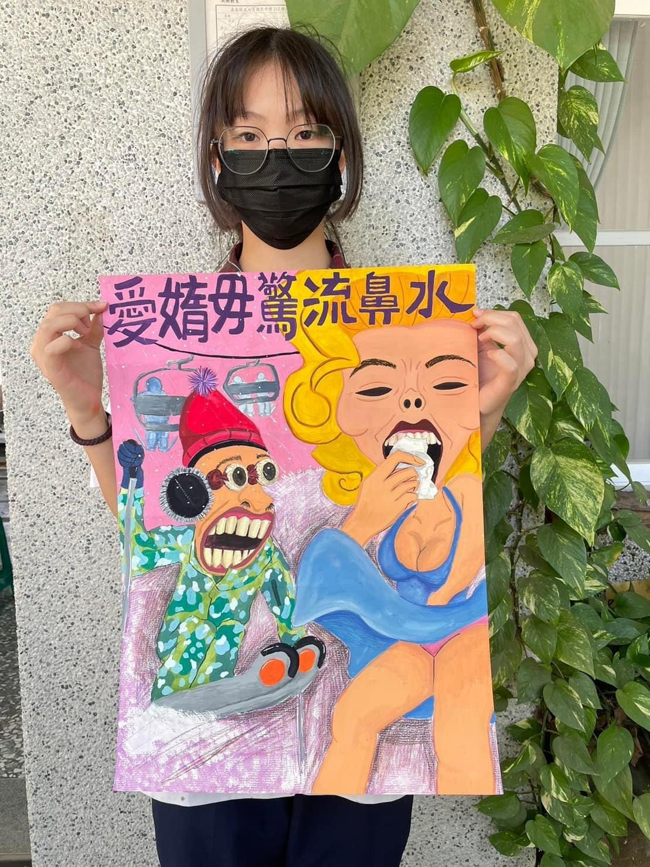
說明:學生製作母語日海報 | 說明: 學生製作母語日海報
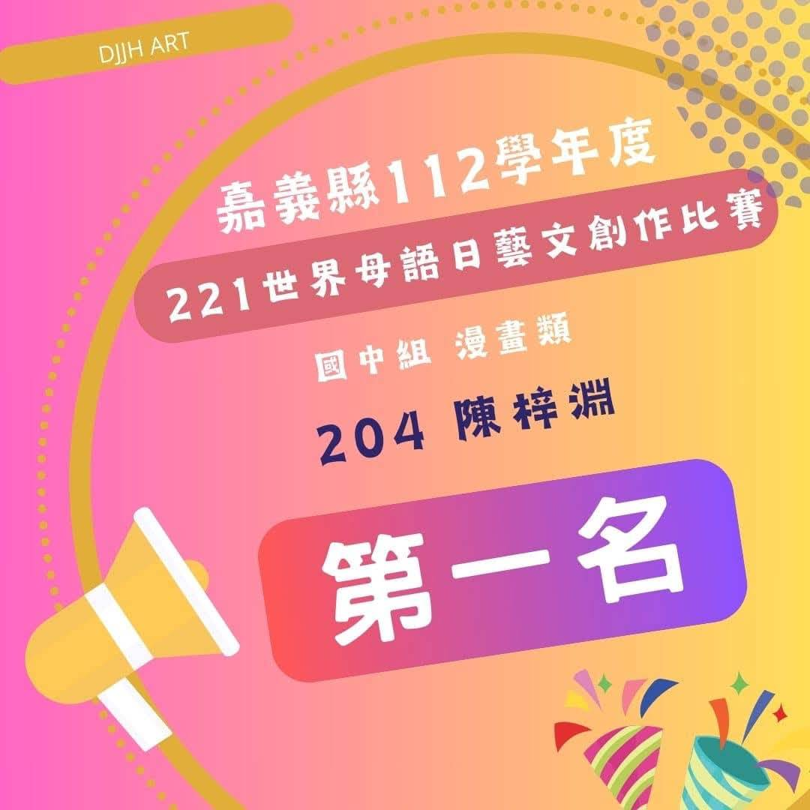 | 
說明:學生參與母語日比賽獲獎 | 說明: 學生參與母語日比賽獲獎

